INFORME

Febralot atua pela Classe em reunião na Caixa e Congresso Nacional

A Federação Brasileira das Empresas Lotéricas - FEBRALOT esteve em Brasília nos dias 13 e 14 para reuniões importantes sobre o futuro da Categoria.
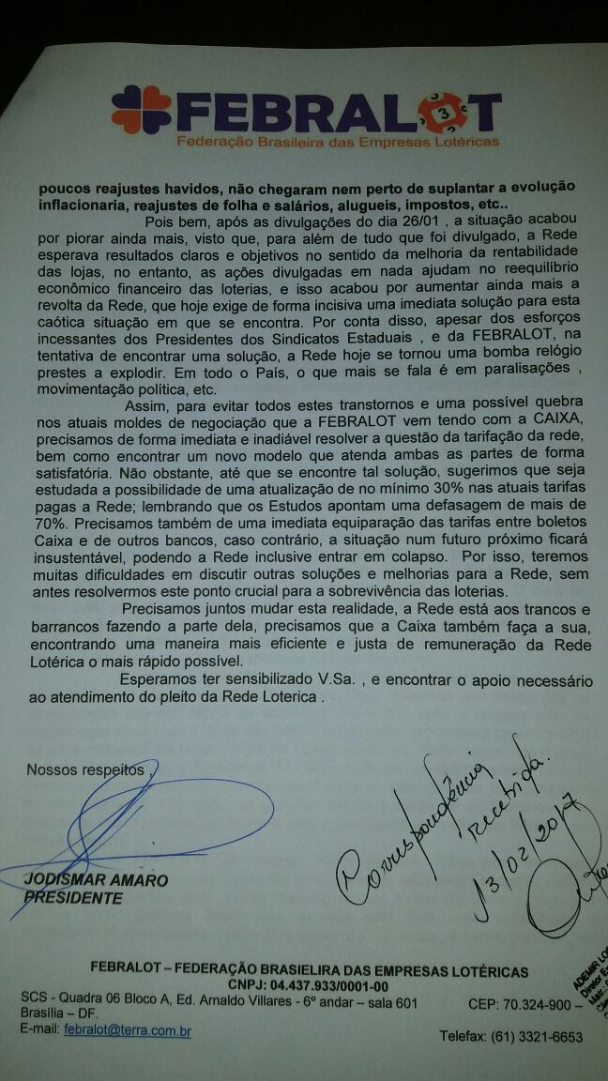
No primeiro dia a reunião foi com o Ademir Losekann – Vice-Presidente E.E. – VICLI – VP Clientes, Negócios e Transformação Digital e contou também com a presença da Tatiana Gobbi – Superintendente Nacional – SUDIS – SN Canais de Distribuição e com a Thays Cintra Vieira – Gerente Nacional – GERPA – GN Gestão de Canais Parceiros. Nesta reunião foi entregue um documento relatando os principais problemas da Rede e solicitando ações imediatas. Esta carta (foto ao lado), foi resultado da última reunião da Febralot com as entidades sindicais.
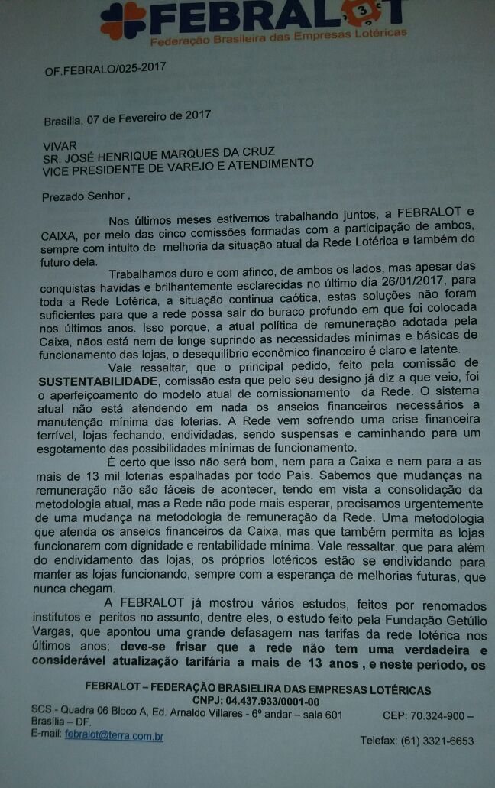
Em seguida a reunião foi na SUALO e contou com a presença do Gilson Cesar Pereira Braga – Superintendente Nacional – SUALO – SN Loterias e do Gerente Nacional de Produtos, Edilson Carrogi. R. Viana. Nesta reunião os temas abordados foram Loterias pela Internet e a prioridade para lançamento de novos jogos na rede.
Foi acertado que no mês de março a SUALO apresentará para a Rede Loterica, em lugar ainda a ser definido, as justificativas e maiores esclarecimentos para o modelo de jogos pela Internet. Nesta oportunidade os presentes poderão obter todos os esclarecimentos necessários e tirar suas dúvidas.
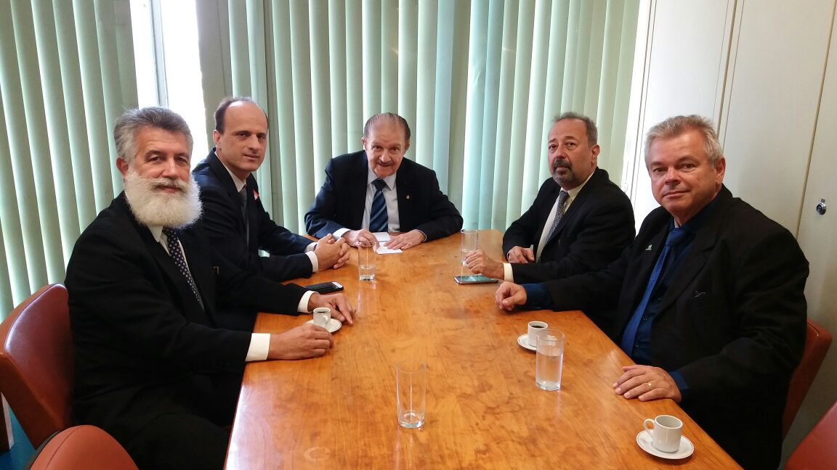
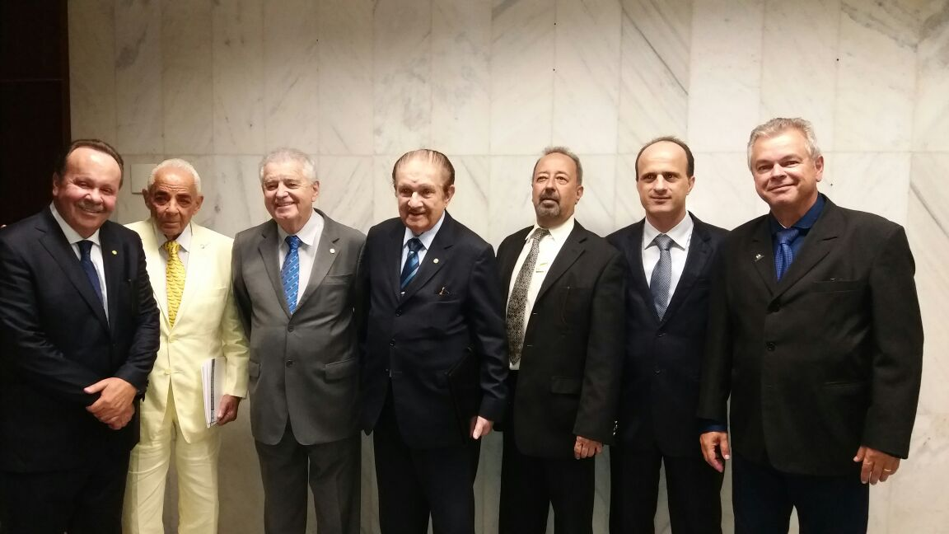
No dia 14, no Congresso e no Senado, a Federação esteve em reuniões com o presidente da frente parlamentar de apoio aos lotéricos Deputado Antônio Goulart (PSD/SP) e no senado com o Senador Mauro Benevides (PMDB/CE) – foto abaixo. Também estiveram reunidos com o Deputado Nelson Marquezelli (PTB/SP), pessoa fundamental na obtenção da lei dos lotéricos. Nesta ocasião também esteve presente o Deputado Federal Haroldo Sanford de Barros (PDS/CE). Esta reunião serviu para a Febralot apresentar a situação de penúria que se encontra a Classe Lotérica e também para agendar um encontro com o Presidente do Senado, Eunicio Oliveira (PMDB/CE). Os parlamentares se comprometeram em ajudar a encontrar medidas que corrijam os problemas da Categoria.
Da esquerda para a direita: Goulart, Haroldo Sanford, Nelson Marquezelli, Mauro Benevides, Jodismar Amaro, Custódio A. de Albuquerque Jr. e Marco A. Kalikowski
Na foto ao lado: Urbano Simão, Custódio, Mauro Benevides, Jodismar Amaro e Marco A. Kalikowski
Após a reunião com a presidência do senado voltaremos a informar o andamento.
DF – 14/02/2017

